**Two Pieces**

– Game design document –

*Desenvolvido por:*

*EZEQUIEL MORAIS DA ROCHA E SILVA*

*JOÃO VICTOR SILVA DE OLIVEIRA*

*LUIZ EDUARDO DE MEDEIROS MARIZ*

*PEDRO ANTONIO GALVÃO DA COSTA*

*RAFAEL DE OLIVEIRA PINHEIRO*

# **Sinopse**

A temática de Two pieces gira em volta da palavra chave “pirata”, buscando inspiração evidente no anime One Piece, retratando uma disputa entre embarcações por um tesouro que está protegido a 7 chaves, ou melhor… 2! O jogador deverá disputar contra inimigos em busca de obter as 2 chaves que protegem o misterioso Two Pieces, enquanto fica alerta para não perder a posse das que tem em mãos para balas de canhão alheias.

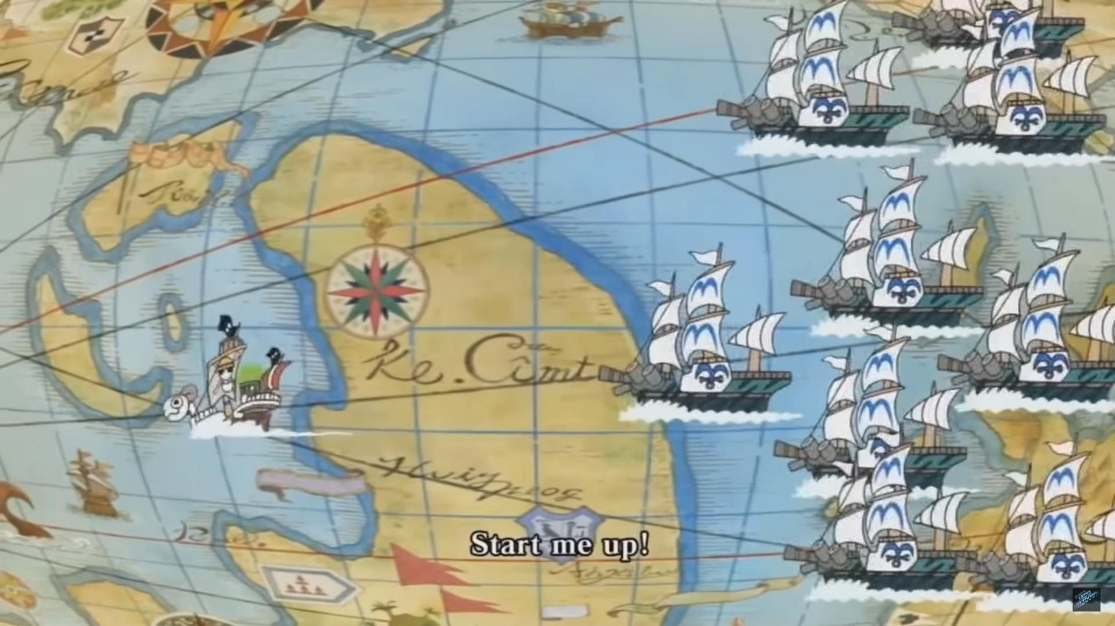

# **Gameplay**

A gameplay de two pieces será baseada na movimentação do navio (teclas W, A, S, D ou setinhas) pelas águas que percorrem o exterior e interior de ilhas, e nas batalhas navais travadas contra os inimigos (controlados por I.A.s), aonde o jogador terá de posicionar seu navio adequadamente para que as balas de canhão que saem dele acertem seu alvo (botão esquerdo do mouse acionará os canhões).

O objetivo do jogo é desvendar o tesouro antes de todos os outros navios, e para isso você deve encontrar as DUAS chaves escondidas ao redor do mapa, enquanto todos os outros navios também as procuram.

O seu navio é capaz de atirar nos outros navios e destruí-los, podendo fazer eles derrubarem uma chave que estiverem carregando, assim como ele pode ser destruído, efetivamente fazendo o jogador perder o jogo.

# **Gráficos**

O jogo terá gráficos 2D, com cenário feito a partir de mapas gerados pela plataforma Inkarnate e elementos visuais como navios e bolas de canhão num estilo de desenho bem charmoso.

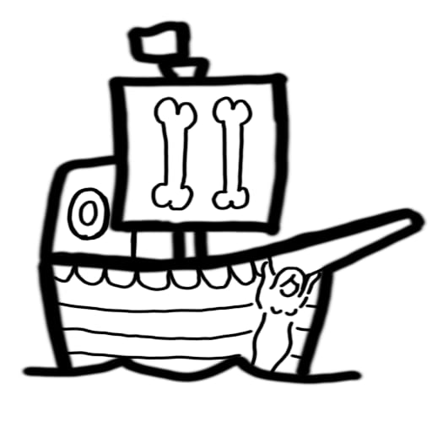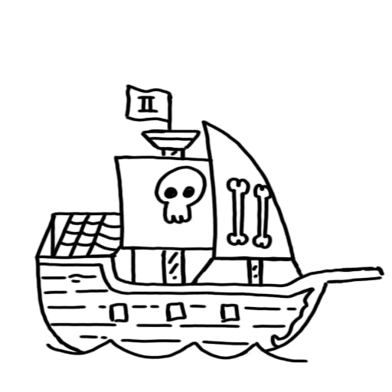

Alguns exemplos de navios e representação do estilo artístico

O jogo também terá um mapa com múltiplas ilhas servindo de obstáculos para a locomoção dos navios e para atrapalhar o encontro entre eles.

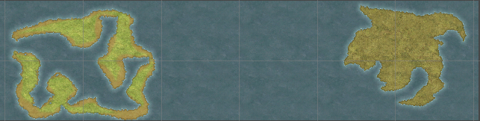

Exemplo de mapa utilizado para a versão atual do jogo.

# **Proposta**

O jogo foi pensado como um projeto a parte do primeiro projeto desenvolvido para essa matéria (o jogo analógico), a ideia dele surgiu de um momento de descontração da equipe, munido de inspiração pela obra One Piece e por jogos de navegador da época do Adobe Flash. Dessa forma, ele objetiva ser um jogo fácil de se entender e de partidas rápidas, divertido e levemente desafiador.

# **Detalhes Técnicos**

**Gênero:** Exploração, Arcade, Caça ao Tesouro.

**Plataforma:** PC

**Mecânicas:**

O jogador pode se mover em todas as direções pelo mar, não podendo atravessar as porções de terra.

O jogador pode também atirar em seus inimigos, tendo seus projéteis disparados na direção em que o mouse aponta.

Cada navio, incluindo o do jogador, tem uma quantidade de HP, essa quantidade é subtraída toda vez que um navio é atingido, destruindo-o quando ela chegar a 0.

**Condição de Vitória:**  O jogador vence o jogo caso consiga achar as duas chaves e destravar o baú antes dos outros navios.

**Condição de Derrota:** O jogador perde caso tenha seu HP reduzido a 0, ou caso outro navio encontre as chaves e o tesouro antes dele.

**Público Alvo:** Públicos de todas as idades e gêneros, com ênfase para jogadores de estilo battle royale e exploração.